РАСЧЕТНО-ГРАФИЧЕСКИЕ РАБОТЫ ПО БИОМЕХАНИКЕ

Выполнил: студент ____Тренерского факультета

кафедры __ТиМ Лыжного спорта____

_2____курса ______14_________группы

специализации

Дружинин Сергей Константинович

Преподаватель:_Вагин Андрей Юрьевич__________________

# РГР 1. Анализ динамограммы прыжка

Номер варианта в соответствии с распределением: 11

Динамограмма первого прыжка (вставьте график на основе результатов измерения силы отталкивания без маха руками). 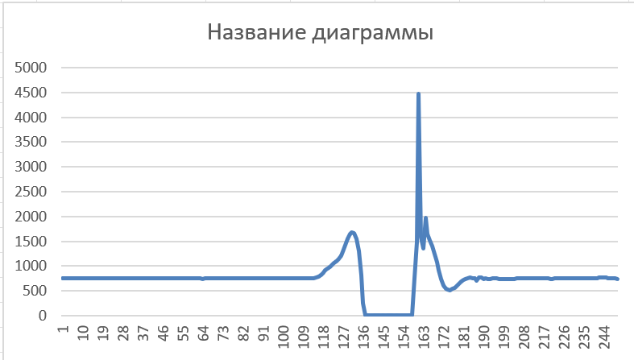

Таблица результатов расчета



Диаграмма второго прыжка

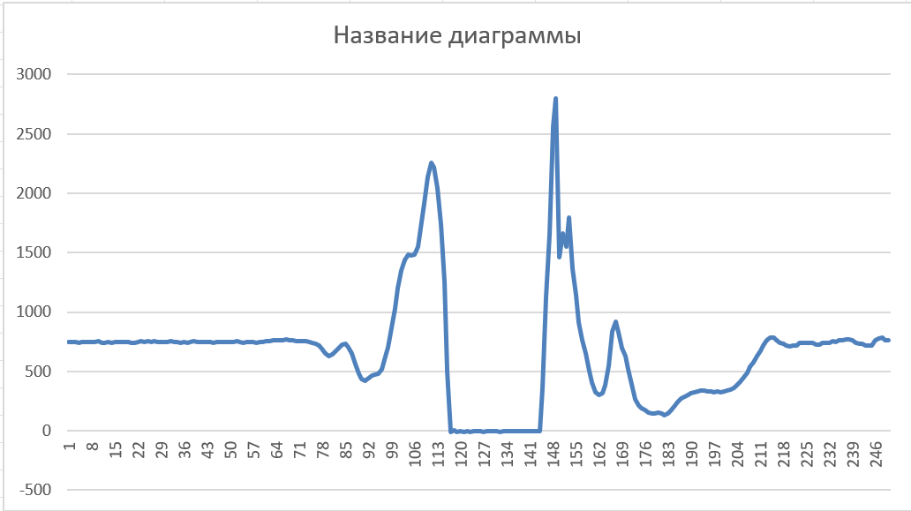

Таблица результатов расчета



# РГР 2. «Построение кинетограммы по координатам».

**Цель работы –** построить кинетограмму для анализа кинематических характеристик двигательного действия

**Двигательное задание** – из и.п. стойка руки на пояс выполните прыжок вверх с места без маха руками. Движение начинается с одновременного сгибания ног (подседания), затем выполняется разгибание туловища и ног. Цель двигательного действия - достигнуть максимальной высоты подъема общего центра масс тела (ОЦМТ).

**Оборудование**: оптико-электронная система «Qualisys» с пассивными маркерами, таблицы Excel, миллиметровая бумага и/или бумага в клетку.

## Ход работы

Для достижения поставленной цели была проведена биомеханическая видеосъёмка. Частота съёмки - 24 кадра в секунду.

На испытуемом были отмечены следующие **опорные (референтные) точки**:

* 1. центр масс головы (ЦМ головы);
  2. плечевой сустав (ПС);
  3. локтевой сустав (ЛС);
  4. лучезапястный сустав (ЛЗС);
  5. центр масс кисти (ЦМ кисти);
  6. тазобедренный сустав (ТБС);
  7. коленный сустав (КС);
  8. голеностопный сустав (ГС);
  9. плюснефаланговый сустав (ПФС).

Во время выполнения прыжка были зарегистрированы движения выбранных опорных точек. Таким образом, тело человека было представлено в виде **восьмизвенной модели,** как представлено на рисунке 1.

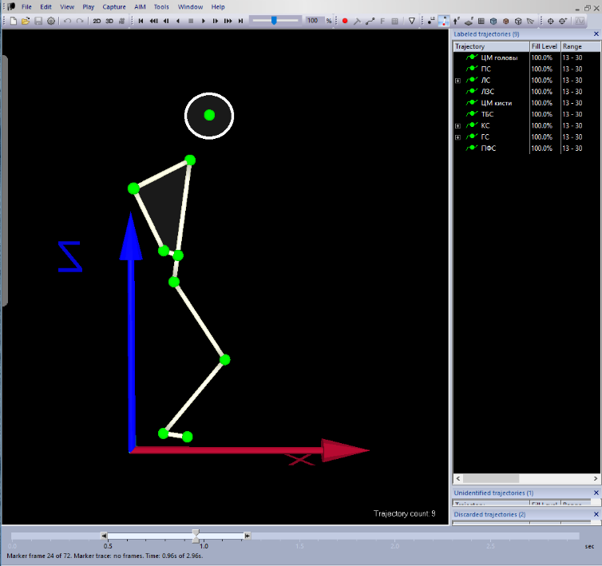

#### Рисунок 1 - Восьмизвенная модель тела человека

Каждый кадр был обработан с помощью специализированного программного обеспечения Qualisys Track Manager, где были измерены вертикальные и горизонтальные координаты опорных точек в плоскости XZ.

Полученные данные представлены в таблице с вариантом исходных данных под номером ___11____ (впишите свой вариант для РГР 2 в соответствии с распределением).

## Рекомендации по построению кинетограммы

1. Масштаб 1:1. На листе миллиметровой бумаги или тетради в клетку.
2. Модели стройте построчно: сначала нанесите все точки первой строки и соедините их линиями в соответствии с рисунком 1, только затем переходите к следующей строке. Так вы избежите путаницы в случае наложения звеньев в разных позах.
3. Голову обозначайте небольшой окружностью отдельно от всех остальных частей тела.
4. Точки соединяйте аккуратно, пользуйтесь линейкой и заточенным карандашом. В дальнейшем от качества построения кинетограммы будут зависеть результаты измерений в РГР 3 и РГР 4.
5. Практическая часть РГР 2 считается выполненной, когда на бумаге модели изображают подседание и отталкивание перед прыжком до момента отрыва ног от опоры.

## Место для вставки кинетограммы

(кинетограмму вставляйте уже после выполнения РГР 4,

чтобы были видны отметки на моделях в соответствии с заданием)

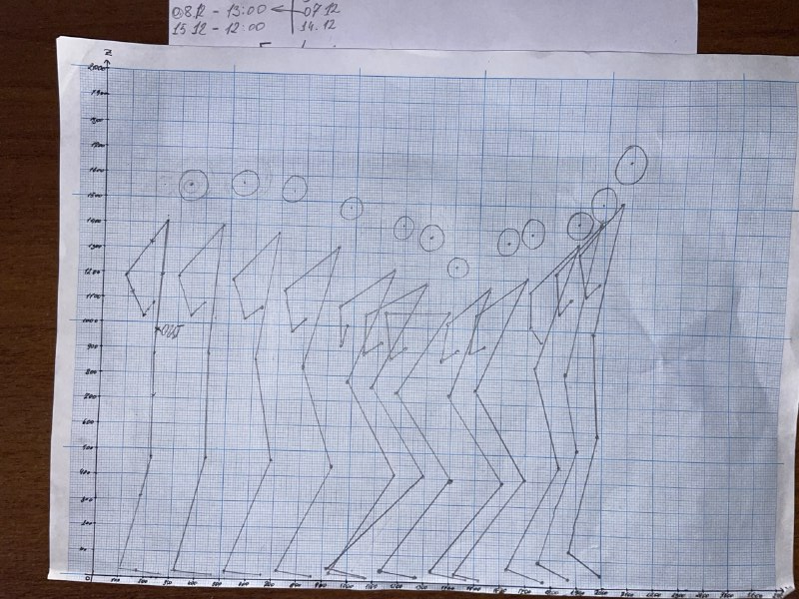

**РГР 3. Построение кинематических графиков и их анализ**

**Цель работы:** получить исходные данные для анализа техники прыжка вверх с места без маха руками.

**Исходные данные:** кинетограмма прыжка

**Оборудование:** карандаш, линейка, транспортир

## Ход работы

1. Измерьте углы в тазобедренном (ТБС), коленном (КС) и голеностопном (ГСС) суставах моделях прыгающего человека на кинетограмме. Углы для измерения представлены на рисунке рядом с таблицей. Рассчитайте отношение угла в тазобедренном суставе к углу в коленном. Результаты измерения представьте в виде таблицы.

### Таблица – Результаты измерения суставных углов нижних конечностей

|  |  |  |  |  |  |  |  |  |  |  |  |  |  |
| --- | --- | --- | --- | --- | --- | --- | --- | --- | --- | --- | --- | --- | --- |
| Угол | Номер кадра | | | | | | | | | | | |  |
| 1 | 2 | 3 | 4 | 5 | 6 | 7 | 8 | 9 | 10 | 11 | 12 |
| ТБС | 175 | 175 | 160 | 145 | 130 | 120 | 115 | 125 | 126 | 143 | 159 | 166 |
| КС | 165 | 165 | 149 | 135 | 120 | 104 | 111 | 109 | 114 | 139 | 151 | 164 |
| ГСС | 85 | 81 | 76 | 73 | 62 | 58 | 64 | 62 | 65 | 82 | 99 | 114 |
| ТБС/КС | 1,06 | 1,06 | 1,07 | 1,07 | 1,08 | 1,15 | 1,03 | 1,14 | 1,10 | 1,02 | 1,05 | 1,01 |

2. Постройте график изменения углов в тазобедренном, коленном и голеностопном суставах.

Обозначьте суставы, которым соответствует каждая из кривых на графике. Графики можно нарисовать в тетради и вставить фото рисунка в данный шаблон вместо рисунка 2. Укажите последовательность работы суставов нижней конечности. Для этого оцените, какой из графиков первым достигает минимального значения, какой – вторым и т.д. Последовательность смены минимумов указывает на последовательность включения суставов в процесс отталкивания после подседания.

Например, на рисунке 2 во время подседания начинают изменяться значения всех суставных углов. Первым заканчивает сгибание **Голеностопный сустав (ГСС)** – на кадре 3 он достигает минимального значения и затем начинает разгибаться в кадре 10. Затем на кадре 7 видим минимум угла **в Тазобедренном суставе (ТБС)** – здесь он также закончил сгибание и начал разгибание, которое, впрочем, в полной мере стало происходить лишь с кадра 7. **Коленный сустав (КС)** сгибался до кадра 7, после чего начал разгибаться в процессе отталкивания.

Итак, при подседании последовательность действий в суставах:

ТБС→КС→ГСС

При отталкивании последовательность: ТБС→КС одновременно с ГСС

Графики на рисунке могут выглядеть примерно так.

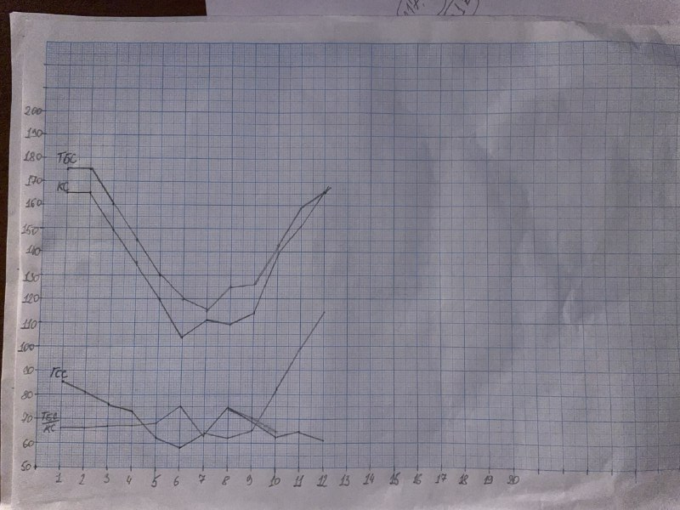

#### Рисунок 2 - Пример графика изменения углов в суставах нижних конечностей при выполнении прыжка вверх с места без маха руками

3. Постройте на рисунке график изменения отношения угла в тазобедренном суставе к углу в коленном суставе.

Для этого справа от графиков изменения углов постройте дополнительную ось и нанесите на нее разметку с учетом диапазона изменений отношения ТБС/КС.

На основе анализа графика укажите режимы сокращения двусуставных мышц задней поверхности бедра на сериях кадров.

Например, на рисунке 2 график растет с 1 по 2 кадр – режим сокращения двусуставных мышц преодолевающий. Со 2 по 5 кадр график растет – режим уступающий. С 5 по 6 график растет – режим уступающий. С 6 по 7 кадр график уходит вниз – режим преодолевающий. С 7 по 8 кадр растет – режим уступающий. С 8 по 10 кадр идет вниз – режим преодолевающий. С 10 по 11 кадр растет – режим уступающий. С 11 по 12 график идет вниз – режим преодолевающий.

# РГР 4. Определение положения общего центра тяжести (ОЦТ) человека

**Исходные данные:** Кинетограмма прыжка вверх с места

Выполнение задания основано на теореме Вариньона: «Сумма моментов сил относительно какой-либо оси равна моменту, который создаёт сумма этих сил относительно этой оси»

$$\sum_{i=1}^{n}{P_{i}d_{i}=}(\sum_{i=1}^{n}{P_{i})}\text{∙}d$$

Последовательно рассчитывая компоненты для применения этой теоремы и ее формулы, мы придём к координатам главного вектора силы тяжести тела человека, опущенного из общего центра тяжести тела. Относительно начала координат на кинетограмме этот главный вектор создает момент силы с плечом силы $d_{x}$ (проекция ОЦТ) на ось Х (абсцисса). Аналогично рассуждая, можем представить и проекцию ОЦТ на ось Z (ордината) - главный вектор создаёт момент силы с плечом силы $d_{z}$.

**Для каждой четвертой модели** на кинетограмме (то есть, **1, 5, 9, 13, 17)** подготовьте таблицу для расчёта координат ОЦТ (копируйте и вставляйте таблицу для каждой следующей модели).

Таблица - Расчёт координат общего центра тяжести тела для модели № …

|  |  |  |  |  |  |  |  |  |  |
| --- | --- | --- | --- | --- | --- | --- | --- | --- | --- |
| 1 | 2 | 3 | 4 | 5 | 6 | 7 | 8 | 9 | 10 |
| Звенья тела | $P_{i}$, % | $P_{i}$, кг | $L_{i}$, мм | $$K_{i}$$ | $l_{i}$, мм | $d_{x}$, мм | $$d_{z}\text{,} \text{мм}$$ | $$P_{i}d_{x}$$ | $$P_{i}d_{z}$$ |
| Голова | 7 | 5,04 | — | — | — | 340 | 1550 | 1713,6 | 7812 |
| Туловище | 43 | 30,92 | 53 | 0,44 | 23,32 | 230 | 1190 | 7111,6 | 36794,8 |
| Плечо | 3 | 2,16 | 27 | 0,47 | 12,69 | 190 | 1320 | 410,4 (820,8) | 2851,2 (5702,4) |
| Предплечье | 2 | 1,44 | 18 | 0,42 | 7,56 | 120 | 1120 | 172,8 (345,6) | 1612,8 (3225,6) |
| Кисть | 1 | 0,72 | — | — | — | 180 | 1050 | 129,6 (259,2) | 756 (1512) |
| Бедро | 12 | 8,64 | 41 | 0,44 | 18,04 | 210 | 710 | 1814,4 (3628,8) | 6134,4 (12268,8) |
| Голень | 5 | 3,6 | 39 | 0,42 | 16,38 | 180 | 320 | 648 (1296) | 1152 (2304) |
| Стопа | 2 | 1,44 | 16 | 0,44 | 7,04 | 170 | 30 | 244,8 (489,6) | 43,2 (86,8) |
|  |  |  |  |  |  |  |  | $\sum_{i=1}^{n}{P_{i}d_{x}=15665,2}$ | $\sum_{i=1}^{n}{P_{i}d_{z}=}$ 69706,4 |

## Ход работы

1. Рассчитайте массы звеньев для Вашего собственного тела массой $m=$… кг и занесите их в столбец 3:

$P_{i}$ [кг] = $P_{i}\left[\%\right]*m/100$

1. Измерьте **на каждой четвертой позе (1, 5, 9, 13, 17)** на кинетограмме линейкой расстояние в миллиметрах $[L_{i}, мм]$ от проксимального сустава до дистального. Результат запишите в столбец 4. Для ЦТ головы и ЦТ кисти этого делать не надо, поскольку для этих звеньев исходные данные изначально представлены в виде координат частных центров тяжести звеньев (для головы и кисти просто перепишите координаты из соответствующих ячеек исходной таблицы с данными).
2. Запишите в столбце 6 расстояние от проксимального сустава до частного ЦТ [$l_{i}$, мм], рассчитанное по формуле:

$$l_{i}=L_{i}*K_{i}$$

где $K_{i}$- коэффициент, указанный для каждого звена в столбце 5.

Отложите на каждом звене от проксимального сустава расстояние $l_{i}$ и отметьте знаком Х на каждом звене частный ЦТ (кроме головы и кисти).

4. Запишите координаты обозначенных Вами частных ЦТ в столбцы 7 [$d_{x}$, мм] и 8 [$d_{z}\text{,} \text{мм}$] в таблицу. Напоминаем, для головы и кисти просто перепишите координаты для соответствующих кадров из таблицы исходных данных.

5. Рассчитайте в столбце 9 произведение результатов из столбцов 3 и 7. Для звеньев конечностей эти произведения необходимо умножить ещё на два (подразумевается, что у модели есть две руки и ноги). Внизу запишите сумму

6. Рассчитайте в столбце 10 произведение результатов из столбцов 3 и 8. Для звеньев конечностей эти произведения необходимо умножить ещё на два (подразумевается, что у модели есть две руки и ноги) Внизу запишите сумму

7. Рассчитайте координаты ОЦТ для данной позы. Используйте следующие формулы:

8. На кинетограмме отметьте ОЦТ модели знаком *. Нормально, если в соответствии с результатами Ваших расчётов ОЦТ будет располагаться за пределами модели. Ставьте «звёздочку» на кинетограмме в той точке, координаты которой Вы только что рассчитали.

9. Перейдите к следующему кадру.

10. После разметки всех ОЦТ на соответствующих моделях сделайте фото/скан кинетограммы и вставьте его в РГР 2 (в разделе «Место для вставки кинетограммы»).

11. Скопируйте и вставьте таблицы с данными расчета координат ОЦТ всех поз в конец шаблона.

12. Сохраните файл в формате .DOCX с названием «РГР2-4 вариант(…).docx» и прикрепите к заданию в МООДУСе.